ESCOLA HUMBERTO AC BRANCO, CE CM MAL-EF MP

CURSO DESENVOLVIMENTO DE SISTEMAS

EMANUELI DA LUZ BESSA
IGOR EFFKO VENDRUSCOLO

CINEVORTEX

CASCAVEL - PR
2026

EMANUELI DA LUZ BESSA
IGOR EFFKO VENDRUSCOLO

CINEVORTEX

Projeto de Desenvolvimento de Software do Curso Técnico em Desenvolvimento de Sistema do Colégio Estadual Marechal Humberto de Alencar Castelo Branco – Cascavel, Paraná.

Orientadores: Profª Aparecida S.Ferreira
Prof. Alexandre A. P. Nassar ²

CASCAVEL - PR
2026

EMANUELI DA LUZ BESSA
IGOR EFFKO VENDRUSCOLO

CINEVORTEX

Este Projeto de Conclusão de Curso foi julgado e aprovado pelo Curso Técnico em Informática do Colégio Estadual Marechal Humberto de Alencar Castelo Branco.

Cascavel, Pr., xx de Xxxxx de 2026
COMISSÃO EXAMINADORA

______________________________  Profª. Aparecida da S. Ferreira¹  Especialista em Tecnologia da Informação  Faculdade de Ciências Sociais Aplicadas de Cascavel  Orientadora | ______________________________  Profª Alexandre Augusto Piton Nassar  Especialista em Ciências de dados  Faculdade Focus  Banco de dados
______________________________  Prof Norberto Garcia Duran  Especialista em Business Intelligence  UNIOESTE - Universidade Estadual do Oeste do Paraná | ______________________________  Profª André Carlos Gottardo  Especialista em Matrmática  UNIOESTE - Universidade Estadual do Oeste do Paraná.  Coordenador

Sumário
1 INTRODUÇÃO 5
1.1 Apresentação do Problema 5
2 OBJETIVOS 6
3 METODOLOGIA 8
4 REFERENCIAL TEÓRICO 9
4.2. Arquitetura Back-end e Lógica de Negócio 9
4.3. Persistência de Dados: Do Relacional ao Grafo 9
4.4. Sistemas de Recomendação e Inteligência Contextual 10
4.5. Engenharia de Requisitos e Usabilidade 10
5 DOCUMENTAÇÃO do projeto 11
5.1.1 Requisitos funcionais 14
5.1.2 Requisitos não funcionais 15
5.2 Diagrama de Contexto 17
5.3 Diagrama de Fluxo de dados 18
5.4 Diagrama de Entidade e relacionamento 21
5.5 Dicionário de Dados 22
5.6 Diagrama de Caso de Uso 24
5.7 Diagrama de Classe 30
5.8 Diagrama de Sequência 31
5.9 Diagrama de Atividade 32
6 Telas 34
7 Conclusão 38
8 REFERÊNCIAS 39

INTRODUÇÃO
O CineVortex funciona como um grande diário digital e um mural de recados focado em narrativas cinematográficas, compreendendo o cinema como a arte de articular fluxos de imagens e sons para evocar respostas emocionais. Conforme teoriza Bazin (2014), em sua obra clássica O Que é o Cinema?, o filme é a "objetividade fotográfica que confere à imagem uma potência de credibilidade", capturando o tempo como uma representação da realidade. O projeto organiza esse vasto universo em uma enciclopédia sistemática fundamentada em bancos de dados relacionais, permitindo que o usuário crie um perfil personalizado uma espécie de repositório individual para catalogar filmes assistidos, gerenciar listas de desejos e registrar avaliações e críticas que alimentam uma comunidade de troca constante. O diferencial tecnológico reside no "Vórtex de Recomendação", um ecossistema de Inteligência Contextual que utiliza arquiteturas de Deep Learning e processamento de grafos via Neo4j para mapear o DNA emocional das obras. Como defende o especialista Amatriain (2015), a verdadeira personalização reside no contexto; por isso, a plataforma aplica modelos de Vector Embeddings para criar um "match" preciso entre o momento atual do espectador e o conteúdo ideal, transformando a sugestão de um título em uma compreensão profunda da próxima sensação do usuário.

Apresentação do Problema
O CineVortex nasce da necessidade de organizar o imenso universo dos filmes, que muitas vezes deixa as pessoas perdidas e sem saber o que assistir. O principal motivo para sua criação é o fato de que muita gente esquece o que já viu ou perde muito tempo procurando algo novo em sites complicados. O projeto resolve esses problemas ao oferecer um espaço único e fácil de usar, onde o usuário pode marcar seus filmes assistidos e ler opiniões de outras pessoas. Com nossa tecnologia de recomendação inteligente, eliminamos a dúvida na hora da escolha, garantindo que o espectador encontre a história certa para o seu gosto de forma rápida e prazerosa.

2 OBJETIVOS
O CineVortex tem como objetivo geral criar uma plataforma digital simples e organizada que ajude qualquer pessoa a encontrar, salvar e dar nota aos filmes que assiste. O projeto busca resolver a confusão de quem não sabe o que escolher para ver, funcionando como uma memória digital onde o usuário guarda suas experiências e recebe sugestões inteligentes baseadas no seu gosto pessoal, facilitando o lazer de forma automática e divertida.
Para que isso funcione, o projeto conta com a Análise de Sistemas, que planeja cada regra e passo do site para que ele não apresente erros. O Banco de Dados atua como a memória principal, armazenando com segurança as informações dos filmes, as senhas dos usuários e todos os comentários feitos. Por fim, o Web Design cuida da aparência, garantindo que o visual seja limpo e os botões fáceis de encontrar, permitindo que até quem não tem intimidade com tecnologia consiga navegar sem dificuldades.
Em resumo, os objetivos específicos focam em construir um ambiente seguro para o usuário, organizar uma enciclopédia de filmes completa e incentivar a troca de opiniões através de avaliações. Com isso, o CineVortex deixa de ser apenas um site comum para se tornar um guia prático que entende o espectador e o conecta com as melhores histórias do cinema de maneira intuitiva.
A primeira ação é a construção da base de conhecimento, onde o Banco de Dados organiza todas as informações de filmes (nomes, fotos e resumos) em um só lugar. Isso garante que o usuário encontre tudo o que precisa sem esforço, resolvendo a bagunça de informações espalhadas pela internet.
A segunda frente é a criação da experiência social, unindo a Análise de Sistemas e o Web Design. Aqui, desenvolvemos o sistema de cadastro e os murais de notas e comentários. Essa etapa permite que o site deixe de ser apenas uma lista de filmes e se torne uma comunidade viva, onde a opinião de cada pessoa ajuda os outros a decidirem o que assistir.
Por fim, a inovação técnica do projeto está no desenvolvimento de um sistema inteligente que cruza os dados das avaliações com o perfil de cada usuário. Essa ação cria recomendações personalizadas que aprendem o gosto do espectador, eliminando de vez a dúvida e a perda de tempo na hora de escolher um novo filme para o lazer.

3 METODOLOGIA
A Pesquisa de Campo é aplicada sob a ótica da Análise Comparativa de Mercado (Benchmarking). Segundo Nielsen (2020), um dos precursores da engenharia de usabilidade, a observação de sistemas existentes permite identificar padrões de interface e fluxos de navegação que já são familiares ao usuário. No CineVortex, essa etapa consiste em analisar plataformas correlatas para mapear lacunas funcionais e pontos de fricção, garantindo que o produto final seja moderno e competitivo diante das expectativas do ecossistema digital.
As Entrevistas fundamentam-se na metodologia de Design Centrado no Usuário (UCD). Esta abordagem qualitativa busca extrair o "lado humano" do problema através de conversas diretas com diferentes perfis de espectadores. Conforme preconiza Norman (2019), em sua teoria sobre o design emocional, entender as frustrações e desejos específicos do usuário é crucial para projetar uma interatividade que não seja apenas funcional, mas que gere satisfação e fidelidade, revelando nuances que dados quantitativos isolados não conseguem capturar.
Por fim, o Levantamento de Necessidades representa a fase de Engenharia de Requisitos. Este procedimento técnico filtra o volume de dados coletados nas etapas anteriores para consolidar a Especificação de Requisitos Funcionais e Não Funcionais. É o momento em que se define a arquitetura lógica do sistema — como critérios de avaliação e fluxos de recuperação de acesso — transformando insights abstratos em diretrizes de desenvolvimento precisas. Essa organização é essencial para assegurar que a implementação do CineVortex resulte em uma plataforma útil, intuitiva e tecnicamente inovadora.

4 REFERENCIAL TEÓRICO
4.1. Desenvolvimento Front-end e Experiência do Usuário (UX)
A interface de um sistema de catálogo cinematográfico exige fluidez e reatividade. O uso do React justifica-se pela arquitetura baseada em componentes. Segundo Flanagan (2011), a modularização do código permite que partes da interface sejam atualizadas de forma independente, sem recarregar a página, o que é essencial para um "diário digital" dinâmico.
- Estilização e Prototipagem: O uso do Figma antes da programação alinha-se aos conceitos de Lean UX, onde o design é validado para reduzir o desperdício de desenvolvimento. A estilização via SASS/CSS garante que a identidade visual (o "clima" do cinema) seja consistente em diferentes dispositivos (responsividade).

4.2. Arquitetura Back-end e Lógica de Negócio
Para suportar o volume de interações e a segurança dos dados, a escolha pelo Node.js permite uma arquitetura escalável e não bloqueante.
- Segurança e Autenticação: Como o projeto prevê perfis individuais, a implementação de protocolos de segurança é vital para proteger as "memórias digitais" e senhas dos usuários, conforme as diretrizes da Engenharia de Software moderna.

4.3. Persistência de Dados: Do Relacional ao Grafo
O CineVortex utiliza uma abordagem híbrida para armazenamento, tratando o dado conforme sua natureza:
- Bancos Relacionais (MySQL/PostgreSQL): Utilizados para dados estruturados, como cadastros de usuários e metadados de filmes (título, ano, gênero). Garante a integridade referencial através das propriedades ACID (Atomicidade, Consistência, Isolamento e Durabilidade).
- Bancos de Grafos (Neo4j): Aqui reside a inovação do projeto. Diferente do modelo relacional, o Neo4j foca nas conexões entre os dados. Para o "DNA emocional" das obras, os grafos permitem mapear relações complexas (ex: "quem gosta do diretor X e do sentimento Y, costuma avaliar bem o filme Z").

4.4. Sistemas de Recomendação e Inteligência Contextual
A "espinha dorsal" do CineVortex é o Vórtex de Recomendação. Academicamente, sistemas de recomendação dividem-se em filtragem colaborativa e baseada em conteúdo.
- Deep Learning e Vector Embeddings: Ao utilizar Vector Embeddings, a plataforma transforma características subjetivas dos filmes em coordenadas matemáticas. Como aponta Amatriain (2015), isso permite que o sistema calcule a "distância" entre o gosto do usuário e o conteúdo, resultando em um match de alta precisão que simula a compreensão humana sobre sensações.

4.5. Engenharia de Requisitos e Usabilidade
A fundamentação do projeto também se apoia na Engenharia de Usabilidade. Segundo Nielsen (2020), a interface deve ser intuitiva a ponto de minimizar a carga cognitiva do usuário. O levantamento de requisitos funcionais (o que o site faz) e não funcionais (quão rápido ou seguro ele é) serve como o guia técnico para que o CineVortex não seja apenas um repositório, mas uma ferramenta de lazer eficiente.

5 DOCUMENTAÇÃO do projeto
O desenvolvimento do CineVortex está estruturado em cinco etapas fundamentais, que garantem desde a concepção da ideia até a evolução contínua da plataforma. Conforme orientam os princípios da Engenharia de Software, a divisão do trabalho em fases bem definidas permite maior controle sobre prazos, custos e qualidade do entregável. No contexto de um sistema que se propõe a ser um diário digital cinematográfico com recomendações baseadas em Inteligência Contextual, essa organização se torna ainda mais crítica para o sucesso do projeto.
A primeira etapa, Requerimento, consiste no levantamento aprofundado das necessidades do público-alvo. Para o CineVortex, isso significou realizar entrevistas com diferentes perfis de espectadores, desde cinéfilos experientes até usuários casuais. Conforme preconiza Norman (2019), em sua teoria sobre o design emocional, compreender as frustrações e os desejos específicos do usuário é condição essencial para projetar uma interação que gere satisfação e fidelidade. Além disso, aplicou-se a Pesquisa de Campo sob a ótica da Análise Comparativa de Mercado (Benchmarking). Segundo Nielsen (2020), a observação de sistemas existentes permite identificar padrões de interface e fluxos de navegação que já são familiares ao usuário. O resultado dessa fase foi a consolidação dos requisitos funcionais (como cadastro, buscas e sistema de avaliações) e não funcionais (como tempo de resposta das recomendações e criptografia de senhas).
Na sequência, a fase de Projeto traduz os requisitos levantados em uma arquitetura concreta. O CineVortex adota uma abordagem híbrida para persistência de dados: bancos relacionais (MySQL/PostgreSQL) armazenam informações estruturadas como cadastros e metadados dos filmes, garantindo as propriedades ACID de integridade referencial; já o banco de grafos Neo4j é responsável por mapear o "DNA emocional" das obras, focando nas conexões entre usuários, gostos e filmes. Paralelamente, o Web Design define a identidade visual da plataforma. Bazin (2014) nos lembra que o cinema é a "objetividade fotográfica que confere à imagem uma potência de credibilidade"; por isso, a interface do CineVortex busca evocar essa mesma sensação de imersão e verossimilhança, utilizando prototipagem no Figma antes da codificação para validar a experiência do usuário de forma ágil.
A terceira etapa é a Implementação, onde o código efetivamente ganha vida. O front-end desenvolvido com React permite uma arquitetura baseada em componentes, atualizando partes da interface sem recarregar a página – característica essencial para um diário digital dinâmico. O back-end em Node.js garante escalabilidade e operações não bloqueantes. O grande diferencial técnico do CineVortex, contudo, reside no "Vórtex de Recomendação". Como defende Amatriain (2015), a verdadeira personalização reside no contexto; por isso, a plataforma aplica modelos de Vector Embeddings para transformar características subjetivas dos filmes em coordenadas matemáticas, calculando a "distância" entre o perfil emocional do usuário e o conteúdo disponível. Esse ecossistema de Deep Learning e processamento de grafos é integrado nesta fase, exigindo cuidados especiais de desempenho e segurança, incluindo o armazenamento de senhas por meio de hashing criptográfico.
A quarta fase, Verificação, submete o sistema a uma bateria rigorosa de testes. Cada requisito funcional é validado individualmente: cadastro e login (RF01), busca de filmes por título, gênero ou diretor (RF02), gerenciamento de listas como "Assistido" ou "Quero Ver" (RF03), emissão de notas e comentários (RF04) e, crucialmente, a precisão do Vórtex de Recomendação (RF05). Quanto aos requisitos não funcionais, Nielsen (2020) nos ensina que a interface deve ser intuitiva a ponto de minimizar a carga cognitiva do usuário; por isso, aplicam-se as 10 Heurísticas de Nielsen para avaliar a usabilidade (RNF01). Testes de carga verificam se as recomendações são entregues em menos de 2 segundos (RNF02), enquanto simulações de pico de acesso confirmam a escalabilidade do banco de dados (RNF05) e a disponibilidade de 99% (RNF04). A responsividade em dispositivos móveis e desktops também é checada (RNF06), garantindo que o "clima do cinema" se mantenha em qualquer tela.
Por fim, a Manutenção representa o compromisso de longo prazo do CineVortex com seus usuários. Após o lançamento, a plataforma entra em um ciclo contínuo de correções de bugs, melhorias evolutivas e adaptações tecnológicas. A escolha do Neo4j como banco de grafos facilita a incorporação de novos algoritmos de recomendação sem comprometer a performance, permitindo que o sistema aprenda constantemente com o comportamento da comunidade. Conforme argumenta Bazin (2014), o cinema captura o tempo como uma representação da realidade; analogamente, o CineVortex se propõe a capturar a evolução do gosto de cada espectador ao longo do tempo, refinando suas sugestões de acordo com novas avaliações e interações. O feedback dos usuários, coletado por meio de entrevistas periódicas e análise de métricas de uso, retroalimenta o ciclo – podendo gerar novos requisitos que reiniciam o processo a partir da fase de Requerimento, em um movimento espiral de melhoria contínua.
Dessa maneira, as cinco etapas – Requerimento, Projeto, Implementação, Verificação e Manutenção – não são caixas estanques, mas sim fases interconectadas que, quando bem executadas, garantem que o CineVortex entregue aquilo a que se propõe: um guia prático que entende o espectador, organiza suas memórias cinematográficas e o conecta com as melhores histórias do cinema de forma intuitiva e prazerosa.
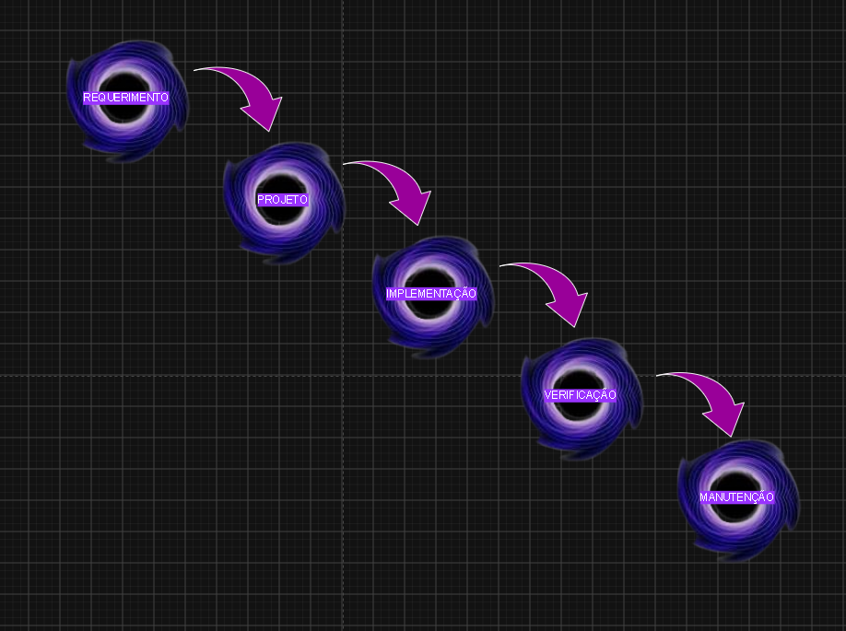
Fonte:Bessa,Vendrusculo(2026)
5.1 Requisitos
De acordo com WILTGEN (2022), a conversão de premissas em requisitos constitui a forma mais robusta para o planejamento de um projeto. Durante esse processo, são interpretadas as premissas que determinam as ações necessárias para atender às necessidades do projeto. Além disso, identificam-se os desejos ou problemas que deram origem ao projeto, o que permite que as ações sejam planejadas e executadas a contento. Com as premissas devidamente convertidas em requisitos, torna-se possível reduzir significativamente a chance de o projeto atrasar ou não ser finalizado, garantindo sua adequada execução ao cliente

5.1.1 Requisitos funcionais
Segundo LUIZ.MIRANDA (2025), nesta seção, serão apresentadas as ações específicas que um sistema ou aplicativo deve ser capaz de executar, bem como as capacidades concretas e as operações que o software deve realizar para atender às necessidades e expectativas do usuário. O cumprimento rigoroso destas diretrizes garantirá que o sistema opere de maneira adequada e conforme as solicitações iniciais. Por exemplo, especificaremos funcionalidades como a capacidade de adicionar novas tarefas, definir prazos, atribuir tarefas a usuários específicos e gerar relatórios de progresso, além de descrever como serão realizadas operações como processamento de transações, gerenciamento de usuários, busca e filtragem de dados, geração de relatórios e integração com outros sistemas.
id | Nome do Requisito | Descrição
RF001 | Cadastramento de Usuário | Permite que o usuário crie uma conta no sistema informando seus dados pessoais, como nome, e-mail, data de nascimento e senha.
RF002 | Login de Usuário | Permite que o usuário acesse sua conta utilizando e-mail e senha previamente cadastrados.
RF003 | Recuperação de Senha | Permite que o usuário redefina sua senha caso esqueça suas credenciais de acesso.
RF004 | Consulta de Filmes Disponíveis | Permite que o usuário pesquise e visualize os filmes cadastrados na base de dados do sistema.
RF005 | Visualização de Detalhes do Filme | Permite que o usuário consulte informações detalhadas sobre um filme, como sinopse, diretor, gênero e ano de lançamento.
RF006 | Registro de Filme no Diário Pessoal | Permite que o usuário adicione um filme ao seu diário pessoal para registrar sua experiência cinematográfica.
RF007 | Classificação por Estado Afetivo | Permite que o usuário marque um filme como "Já Assisti", "Quero Ver" ou "Favorito".
RF008 | Avaliação de Filmes | Permite que o usuário atribua uma nota de 0 a 5 para os filmes registrados em seu diário.
RF009 | Registro de Crítica Pessoal | Permite que o usuário escreva comentários e críticas privadas sobre os filmes cadastrados.
RF010 | Edição de Registros | Permite que o usuário altere informações previamente registradas em seu diário, como notas, estados e críticas.
RF011 | Exclusão de Registros | Permite que o usuário remova filmes e avaliações de seu diário pessoal quando desejar.
RF012 | Visualização do Histórico Pessoal | Permite que o usuário consulte todos os filmes registrados em seu perfil ao longo do tempo.
RF013 | Filtragem do Diário | Permite organizar e filtrar os registros por nota, data, estado afetivo ou ordem alfabética.
RF014 | Administração de Filmes | Permite ao administrador cadastrar, editar e remover filmes da base de dados do sistema.
RF015 | Administração de Usuários | Permite ao administrador gerenciar contas de usuários, realizar bloqueios, ativações e consultas administrativas.

Fonte:Bessa,Vendrusculo(2026)

5.1.2 Requisitos não funcionais
Os requisitos não funcionais atuam como as restrições e critérios de qualidade que determinam como o sistema deve operar, em vez de focar no comportamento específico. Eles abrangem aspectos críticos como desempenho, segurança, escalabilidade, usabilidade e disponibilidade, formando a espinha dorsal da experiência do usuário e da confiabilidade técnica. Um sistema pode cumprir todas as suas funções básicas, mas falhar miseravelmente se não for capaz de suportar um volume simultâneo de acessos ou se apresentar vulnerabilidades de dados. Portanto, a arquitetura de software moderna exige uma simbiose entre o "fazer" e o "como fazer" para garantir a entrega de valor real.
Pressman (2026).
ID | Nome do Requisito | Descrição
RNF001 | Velocidade | O sistema deve carregar páginas, processar buscas, efetuar login e salvar registros em até 4 segundos, garantindo uma navegação rápida e eficiente.
RNF002 | Facilidade de Uso | A interface deve ser intuitiva e simples, permitindo que usuários realizem as principais tarefas sem necessidade de treinamento especializado.
RNF003 | Confiabilidade | O sistema deve manter funcionamento estável, preservando os dados dos usuários e reduzindo ao máximo a ocorrência de falhas.
RNF004 | Robustez | O sistema deve ser capaz de lidar com erros inesperados sem comprometer o funcionamento geral da aplicação ou a integridade dos dados.
RNF005 | Segurança de Senhas | As senhas devem possuir no mínimo 9 caracteres, incluindo letras maiúsculas, números e caracteres especiais, além de serem armazenadas de forma criptografada.
RNF006 | Compatibilidade | O CineVortex deve funcionar corretamente nos navegadores Google Chrome, Mozilla Firefox, Microsoft Edge e Safari.
RNF007 | Disponibilidade | O sistema deve permanecer disponível para acesso pelo menos 99% do tempo durante seu período de operação.
RNF008 | Privacidade dos Dados | As informações registradas pelos usuários devem ser privadas e não poderão ser visualizadas por outros usuários da plataforma.
RNF009 | Integridade dos Dados | O sistema deve garantir que os dados armazenados não sejam alterados, corrompidos ou perdidos sem autorização.
RNF010 | Backup Automático | O banco de dados deverá realizar cópias de segurança periódicas para evitar perdas de informações em caso de falhas.
RNF011 | Escalabilidade | O sistema deve suportar o aumento do número de usuários e registros sem degradação significativa de desempenho.
RNF012 | Manutenibilidade | O código-fonte deve ser organizado, documentado e estruturado para facilitar futuras correções e atualizações.
RNF013 | Responsividade | A interface deve adaptar-se automaticamente a diferentes tamanhos de tela, garantindo boa experiência em computadores, tablets e smartphones.
RNF014 | Portabilidade | O sistema deve ser capaz de ser executado em diferentes ambientes compatíveis com PHP, MySQL e servidores web modernos.
RNF015 | Auditabilidade | O sistema deve registrar ações administrativas importantes em logs, permitindo rastreamento e controle das operações realizadas.

Fonte:Bessa,Vendrusculo(2026)

Diagrama de Contexto
De acordo com Pedriquez (2023), um diagrama de contexto é uma visão de alto nível de um sistema que exibe todo o software como um único processo (produto), demonstrando a interação com entidades ou agentes externos por meio de linhas de fluxo. O diagrama pode ajudar analistas de negócios e demais interessados a vislumbrar o projeto como um todo, permitindo que gerentes realizem apontamentos necessários antes mesmo do início do projeto. As principais vantagens do diagrama de contexto são uma visão geral visual de um plano ou escopo do projeto, a fácil identificação de erros, bem como a possibilidade de edição, inserção e remoção de elementos. Outra vantagem é que os times podem personalizar o diagrama com formas e cores de sua preferência, não requerendo conhecimento técnico ou experiência em programação para sua criação.

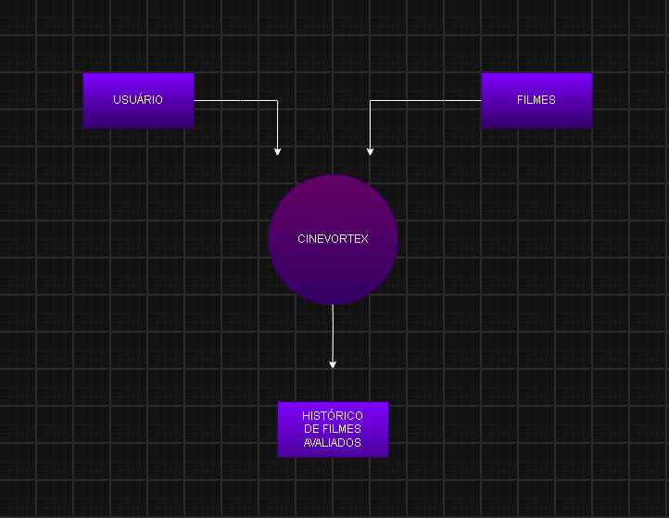
Fonte:Bessa,Vendrusculo(2026)

Diagrama de Fluxo de dados
Uma das ferramentas fundamentais na fase de levantamento de requisitos de um projeto de sistemas de informação é o Diagrama de Contexto, que representa o nível mais alto e mais abstrato de um Diagrama de Fluxo de Dados (DFD), sendo essencial para definir os limites do sistema. Através dele é possível apresentar o sistema como um único processo central e mapear todas as entidades externas (como usuários, outros sistemas ou departamentos) com as quais ele interage, além dos fluxos de dados que entram e saem do sistema. Ainda assim, em que pese ele mostre o panorama geral das interações, ele não detalha os processos internos ou o funcionamento lógico do sistema (LINDEMULDER, 2026).
Segundo o Lindemulder (2026), para elaborar o Diagrama de Contexto, utiliza-se a simbologia básica do DFD, que inclui entidades externas (representadas por retângulos), o processo principal (um círculo ou retângulo com cantos arredondados) e os fluxos de dados (flexas nomeadas). O objetivo é demonstrar ao usuário e à equipe técnica, de forma clara e sem complexidades, quais dados o sistema recebe do ambiente externo e quais dados ele envia de volta. Complementando, a IBM destaca que esse diagrama é "um ponto de partida visual que ajuda a evitar o 'escopo frouxo' — um dos maiores riscos em projetos — ao delimitar o que está dentro e o que está fora do sistema a ser desenvolvido.
O Diagrama de Contexto é particularmente útil nas etapas iniciais do projeto, pois fornece uma visão de alto nível que pode ser compreendida tanto por patrocinadores e usuários de negócio quanto por analistas e desenvolvedores. Ele não mostra detalhes de armazenamento de dados ou processos internos, mas serve como o primeiro nível de um DFD que pode ser progressivamente detalhado (expandido em níveis subsequentes, como o Diagrama de Nível 1). Assim, atua como um contrato visual dos limites do sistema, sendo de fácil apresentação para facilitar o alinhamento entre as partes interessadas antes de se aprofundar na modelagem (LINDEMULDER, 2026).

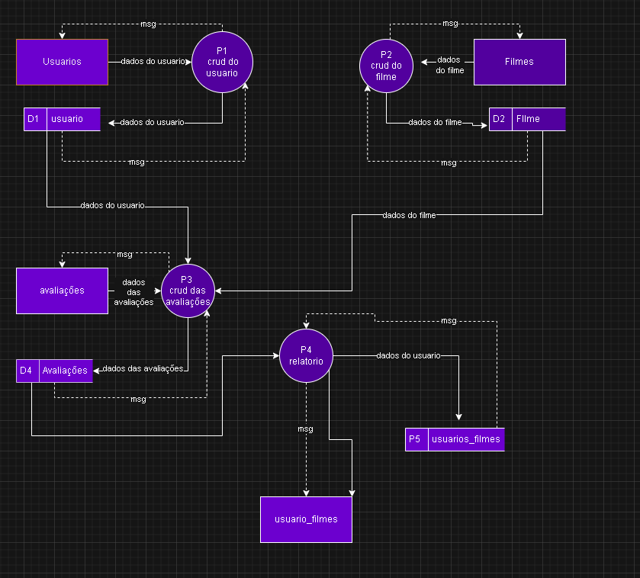
Fonte:Bessa,Vendrusculo(2026)

Diagrama de Entidade e relacionamento
O Diagrama de Entidade e Relacionamento (DER), conforme abordado na literatura de Engenharia de Software, é um modelo conceitual amplamente utilizado para representar graficamente os objetos (entidades), suas características (atributos) e as interações (relacionamentos) dentro de um sistema. Comumente aplicado na projeção e modelagem de bancos de dados relacionais, o DER, também conhecido como Modelo ER, utiliza símbolos como retângulos, losangos, elipses e linhas de conexão, os quais representam a estrutura do domínio, a cardinalidade dos relacionamentos e os atributos de cada entidade, facilitando a comunicação entre a equipe de desenvolvimento e orientando a implementação do sistema.
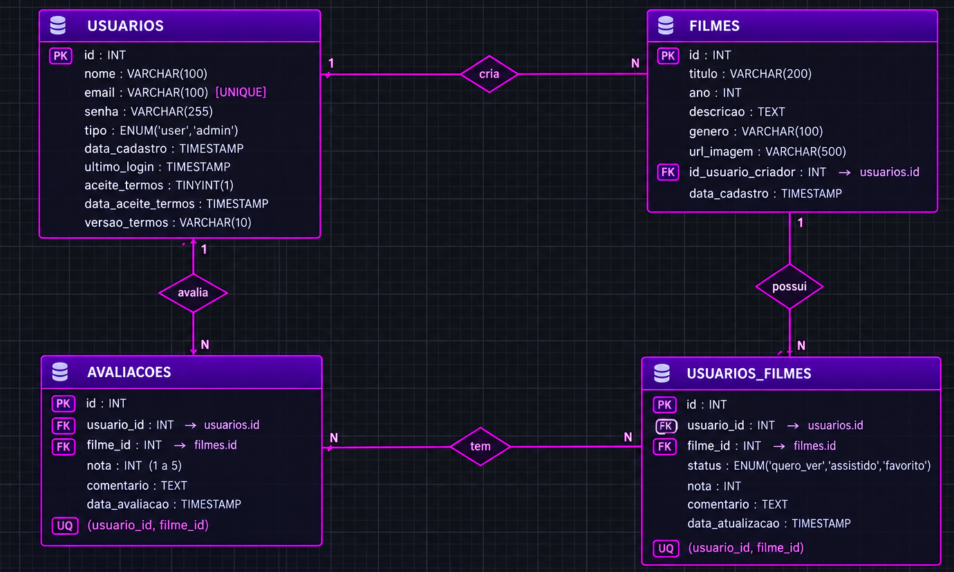

Fonte:Bessa,Vendrusculo(2026)

Dicionário de Dados
No desenvolvimento de um Projeto de Banco de Dados (PBD), é primordial que seja apresentado também o Dicionário de Dados, uma vez que o mesmo trará melhor compreensão sobre o projeto. Conforme Hoppen (2017), o dicionário de dados consiste em um repositório centralizado que descreve, de forma estruturada, o significado, a origem, os relacionamentos e o uso dos dados. Frequentemente apresentado em formato de tabela, ele contém a descrição, a função, as variáveis e demais informações significativas que descrevem cada dado dentro do sistema, funcionando como um ponto de partida comum e objetivo para eliminar ambiguidades na interpretação.
O Dicionário de Dados complementa as informações trazidas pelos diagramas, uma vez que eles nem sempre apresentam todas as informações sobre os dados, ou seja, os diagramas, isoladamente, poderiam gerar ambiguidade. Essa complementaridade é essencial, pois, ao transformar a informação em dados para armazenamento, grande parte do contexto necessário para a compreensão é perdida, sendo o dicionário de dados o recurso que reconstitui esse contexto. Por isso a
importância da inclusão do dicionário de dados no desenvolvimento de um Projeto de Banco de Dados (PBD).(HOPPEN, 2017).
avaliações
Coluna | Tipo | Nulo | Padrão | Comentários
id (Primaria) | int(11) | Não
usuario_id | int(11) | Não
filme_id | int(11) | Não
nota | int(11) | Não
comentario | text | Sim | NULL
data_avaliacao | timestamp | Não | current_timestamp()

filmes
Coluna | Tipo | Nulo | Padrão | Comentários
id (Primaria) | int(11) | Não
titulo | varchar(200) | Não
ano | int(11) | Não
descricao | text | Sim | NULL
genero | varchar(100) | Sim | NULL
url_imagem | varchar(500) | Sim | NULL
id_usuario_criador | int(11) | Sim | NULL
data_cadastro | timestamp | Não | current_timestamp()

usuarios
Coluna | Tipo | Nulo | Padrão | Comentários
id (Primaria | int(11) | Não
nome | varchar(100) | Não
email | varchar(100) | Não
senha | varchar(255) | Não
data_cadastro | timestamp | Não | current_timestamp()
iultimo_login | timestamp | Sim | NULL
aceite_termos | tinyint(1 | Sim | 0

usuarios_filme
Coluna | Tipo | Nulo | Padrão | Comentários
id (Primária) | int(11) | Não
usuario_id | int(11) | Não
filme_id | int(11) | Não
status | enum('quero_ver', 'assistido', 'favorito') | Sim | quero_ver
nota | int(11) | Sim | NULL
comentario | text | Sim | NULL
data_atualizacao | timestamp | Não | current_timestamp()

Fonte:Bessa,Vendrusculo(2026)

Diagrama de Caso de Uso
O Diagrama de Caso de Uso documenta o que o sistema faz do ponto de vista do usuário, ou seja, descreve as principais funcionalidades disponíveis no sistema e como os usuários interagem com elas. Diferentemente de outros diagramas, ele não se aprofunda em detalhes técnicos sobre como o sistema executa essas funcionalidades internamente, preocupando-se apenas com o que é oferecido ao usuário final. Este artefato geralmente é derivado da especificação de requisitos do sistema, embora essa especificação não faça parte da UML, e também pode ser utilizado como base para a criação do próprio documento de requisitos. (LEANDRO, 2012).
Os Diagramas de Caso de Uso são compostos basicamente por quatro partes: o cenário, que é a sequência de eventos que ocorre quando um usuário interage com o sistema, descrevendo o fluxo de ações desde o início até a conclusão de uma tarefa; o ator, que representa o usuário do sistema, ou mais precisamente, um tipo de usuário que desempenha um papel específico na interação com o sistema, podendo ser uma pessoa ou até mesmo outro sistema; o caso de uso, que é a tarefa ou funcionalidade que o ator realiza ao interagir com o sistema, representando uma ação concreta que o sistema deve executar em resposta a uma solicitação do usuário; e a comunicação, que é o elemento que liga o ator ao caso de uso, indicando que existe uma interação entre eles e mostrando quem executa cada funcionalidade. (LEANDRO, 2012).
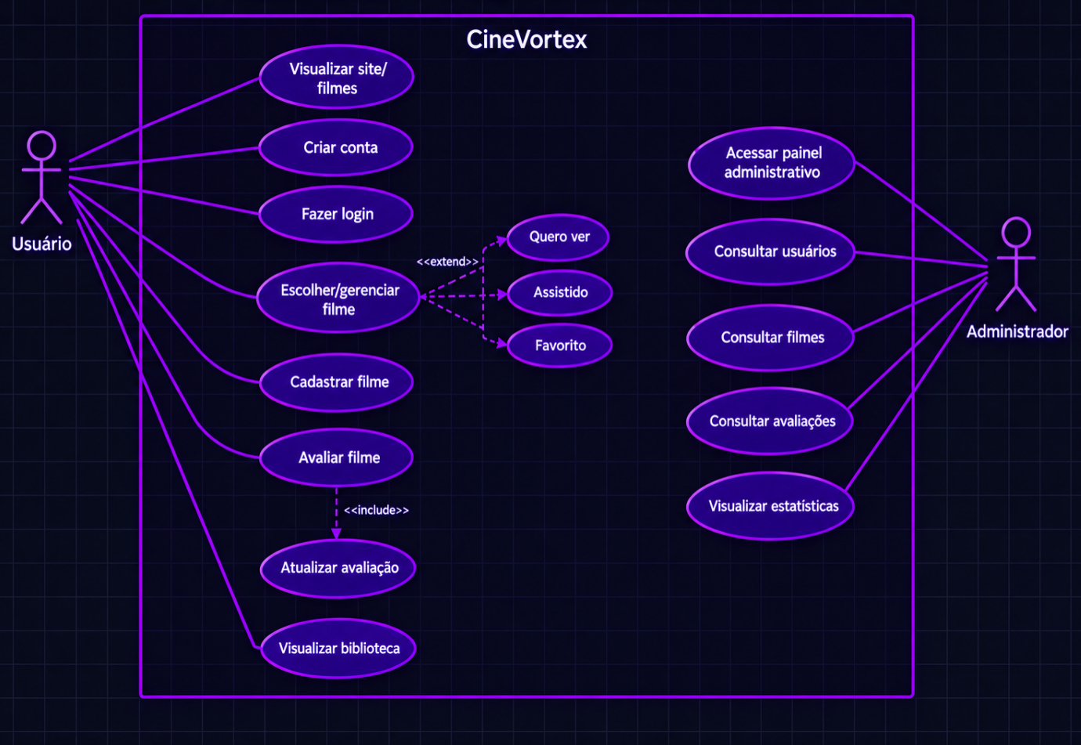

Fonte:Bessa,Vendrusculo(2026)

Cenários dos Casos de Uso
5.6.1 Cadastrar
Passo 1: Acessar o sistema – Abra o navegador de internet de sua preferência, insira o endereço eletrônico do CineVortex e pressione "Enter" e será direcionado à página inicial;
Passo 2: Página Inicial – Na página inicial, verifique as informações sobre a plataforma e analise as opções disponíveis no Menu Superior;
Passo 3: Menu Superior – No menu superior, clique em "Cadastro/Login" e escolha a opção "Cadastro".
Passo 4: Preencha as informações "Nome" e "E-mail";
Passo 5: Senha – Insira e Confirme a senha de acesso com pelo menos 6 caracteres;
Passo 6: Revisão – Revise as informações inseridas e realize eventuais correções;
Passo 7: Finalização – Clique em "Concluir seu Cadastro". Caso o sistema verifique que as informações estão corretas, você será direcionado à tela de Login. Caso alguma informação esteja incorreta, em desacordo com o banco de dados ou não tenha sido preenchida, é recebida uma mensagem de erro.

5.6.2 Logar
Passo 1: Acessar o sistema – Abra o navegador de internet de sua preferência, insira o endereço eletrônico do CineVortex e pressione "Enter" e será direcionado à página inicial;
Passo 2: Página Inicial – Na página inicial, verifique as informações sobre a plataforma e analise as opções disponíveis no Menu Superior;
Passo 3: Menu Superior – No menu superior, clique em "Cadastro/Login" e escolha a opção "Login";
Passo 4: Informações de Login – Insira seu e-mail no campo indicado;
Passo 5: Senha – No campo correspondente, informe a senha cadastrada;
Passo 6: Revisão – Revise as informações inseridas nos campos "E-mail" e "Senha", para garantir que estejam corretas;
Passo 7: Acesso – Clique em "Realizar Login" para ter acesso à área autenticada do sistema.

5.6.3 Cadastro de filmes
Passo 1: Acessar o sistema – Abra o navegador de internet de sua preferência, insira o endereço eletrônico do CineVortex e pressione "Enter" e será direcionado à página inicial;
Passo 2: Página Inicial – Na página inicial, verifique as informações sobre a plataforma e analise as opções disponíveis no Menu Superior;
Passo 3: Menu Superior – No menu superior, clique em "Cadastrar Filme".
Passo 4: Preencha as informações "Título" e "Ano";
Passo 5: Descrição – Opcionalmente, informe a descrição do filme;
Passo 6: Gênero – Opcionalmente, informe o gênero do filme;
Passo 7: Imagem – Opcionalmente, informe a URL da imagem do filme;
Passo 8: Revisão – Revise as informações inseridas e realize eventuais correções; Passo 9: Finalização – Clique em "Cadastrar Filme". Caso o sistema verifique que as informações estão corretas, o filme será registrado e associado ao seu usuário. Caso alguma informação esteja incorreta, em desacordo com o banco de dados ou não tenha sido preenchida, é recebida uma mensagem de erro.

5.6.4 Consultar filmes e avaliações
Passo 1: Acessar o sistema – Abra o navegador de internet de sua preferência, insira o endereço eletrônico do CineVortex e pressione "Enter" e será direcionado à página inicial;
Passo 2: Página Inicial – Na página inicial, verifique as informações sobre a plataforma e analise as opções disponíveis no Menu Superior;
Passo 3: Menu Superior – No menu superior, clique em "Filmes" ou "Catálogo";
Passo 4: Listagem – O sistema consulta a tabela filmes, relaciona as avaliações existentes, calcula a quantidade de avaliações e a média das notas, e retorna a lista de filmes ordenada pelo título;
Passo 5: Informações – Para cada filme, visualize título, ano, descrição, gênero, imagem, quantidade de avaliações e média das notas; Passo 6: Seleção – Clique em um filme para visualizar informações detalhadas.

5.6.5 Escolher filmes
Passo 1: Acessar o sistema – Abra o navegador de internet de sua preferência, insira o endereço eletrônico do CineVortex e pressione "Enter" e será direcionado à página inicial;
Passo 2: Página Inicial – Na página inicial, verifique as informações sobre a plataforma e analise as opções disponíveis no Menu Superior;
Passo 3: Menu Superior – No menu superior, clique em "Filmes" ou "Catálogo";
Passo 4: Listagem – O sistema apresenta título, ano, descrição, gênero, imagem, quantidade de avaliações e média das notas de cada filme;
Passo 5: Seleção – Clique no filme de sua preferência;
Passo 6: Informações – O sistema apresenta as informações detalhadas do filme selecionado.

5.6.6 Avaliar filmes/ Dar nota
Passo 1: Acessar o sistema – Abra o navegador de internet de sua preferência, insira o endereço eletrônico do CineVortex e pressione "Enter" e será direcionado à página inicial;
Passo 2: Página Inicial – Na página inicial, verifique as informações sobre a plataforma e analise as opções disponíveis no Menu Superior;
Passo 3: Avaliações na Página Inicial – Na página inicial, localize a seção de avaliações, onde é possível visualizar as avaliações existentes e dar sua própria nota; Passo 4: Escolha o Filme – No catálogo ou na página inicial, clique no filme que deseja avaliar;
Passo 5: Opção de Avaliação – Na página do filme, localize a seção "Avaliar Filme"; Passo 6: Nota – Informe uma nota entre 1 e 5;
Passo 7: Comentário – Opcionalmente, insira um comentário sobre o filme;
Passo 8: Revisão – Revise as informações inseridas;
Passo 9: Envio – Clique em "Enviar Avaliação". Caso os dados sejam válidos, a avaliação será salva. Caso contrário, será exibida uma mensagem de erro.

5.6.7 Enviar avaliação
Passo 1: Acessar o sistema – Insira as informações "E-mail" e "Senha" e clique em "Realizar Login" para ter acesso à área autenticada;
Passo 2: Escolha o Filme – No catálogo ou na página inicial, clique no filme que deseja avaliar;
Passo 3: Opção de Avaliação – Na página do filme, localize a seção "Avaliar Filme"; Passo 4: Nota – Informe uma nota entre 1 e 5;
Passo 5: Comentário – Opcionalmente, insira um comentário sobre o filme;
Passo 6: Revisão – Revise as informações inseridas;
Passo 7: Envio – Clique em "Enviar Avaliação". O sistema recebe o identificador do filme, a nota e o comentário, identifica o usuário por meio da sessão, registra ou atualiza a avaliação na tabela ‘avaliacoes’, associa a avaliação ao usuário e ao filme, registra ou atualiza a participação do usuário na tabela ‘usuarios_filmes’, define o status do filme como assistido quando necessário e informa que a avaliação foi salva com sucesso.

5.6.8 Armazenar avaliações
Passo 1: O sistema recebe o ‘filme_id’, a nota e o ‘comentario’;
Passo 2: O sistema identifica o ‘usuario_id’ por meio da sessão;
Passo 3: O sistema insere a avaliação na tabela ‘avaliacoes’;
Passo 4: Caso o usuário já tenha avaliado o mesmo filme, o sistema atualiza a nota, o comentário e a data da avaliação;
Passo 5: O sistema registra ou atualiza o relacionamento entre usuário e filme na tabela ‘usuarios_filmes’;
Passo 6: O status é atualizado para assistido quando o registro anterior estava como ‘quero_ver’;
Passo 7: O banco confirma a operação.

5.6.9 Gerenciar status do filmes
Passo 1: Acessar o sistema – Insira as informações "E-mail" e "Senha" e clique em "Realizar Login" para ter acesso à área autenticada;
Passo 2: Escolha o Filme – No catálogo ou na página inicial, clique no filme desejado; Passo 3: Opção de Status – Na página do filme, localize a seção "Gerenciar Status"; Passo 4: Escolha o Status – Selecione uma das opções disponíveis: ‘quero_ver’, ‘assistido’ ou ‘favorito’;
Passo 5: Confirmação – Clique em "Salvar Status";
Passo 6: Finalização – O sistema informa que a biblioteca foi atualizada com sucesso.

5.6.10 Visualizar site
Passo 1: Acessar o sistema – Abra o navegador de internet de sua preferência, insira o endereço eletrônico do CineVortex e pressione "Enter" e será direcionado à página inicial;
Passo 2: Página Inicial – Na página inicial, verifique as informações sobre a plataforma e analise as opções disponíveis no Menu Superior;
Passo 3: Avaliações na Página Inicial – Na página inicial, visualize a seção de avaliações, onde é possível ver as avaliações existentes e dar sua própria nota;
Passo 4: Menu Superior – No menu superior, clique em "Filmes" ou "Catálogo";
Passo 5: Listagem – O sistema disponibiliza a listagem de filmes cadastrados;
Passo 6: Informações – Para cada filme, visualize título, ano, descrição, gênero e imagem;
Passo 7: Seleção – Clique em um filme para visualizar informações detalhadas.

Diagrama de Classe
Segundo Stack (2022), o diagrama de Classe UML é uma notação gráfica usada para construir e visualizar sistemas orientados a objetos. Um diagrama de classe na Linguagem de Modelagem Unificada (UML) é um tipo de diagrama de estrutura estática que descreve a estrutura de um sistema, mostrando as classes, seus atributos, seus métodos e os relacionamentos entre elas. Ele serve como uma planta do sistema, permitindo que desenvolvedores compreendam como as entidades se organizam e se comunicam antes mesmo da implementação.
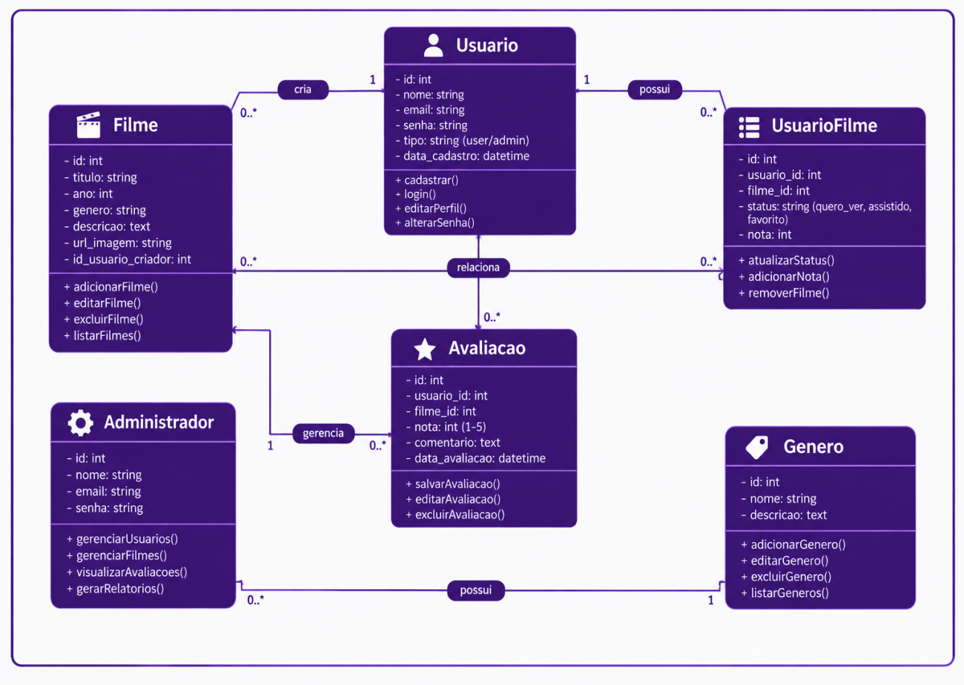
Fonte:Bessa,Vendrusculo(2026)

Diagrama de Sequência
Segundo Sofia (2026), um diagrama de sequência é usado para representar todas as interações possíveis entre objetos em um único caso de uso. Ele mostra como as várias partes de um sistema interagem entre si para atingir um objetivo específico, realizando uma função determinada. Trata-se de um diagrama de estrutura dinâmica da UML, que descreve a ordem temporal das mensagens trocadas entre os objetos, sendo útil para visualizar o fluxo de execução de uma funcionalidade.
Para projetar um bom diagrama de sequência, recomenda-se: não incluir interações simples (como getters e setters), pois elas não agregam valor informativo; criá-lo após a conclusão do diagrama de classes, garantindo que as interações descritas existam de fato; alinhar o diagrama ao fluxo narrativo do caso de uso correspondente; e utilizar as setas de mensagem para representar o comportamento de forma clara e objetiva.

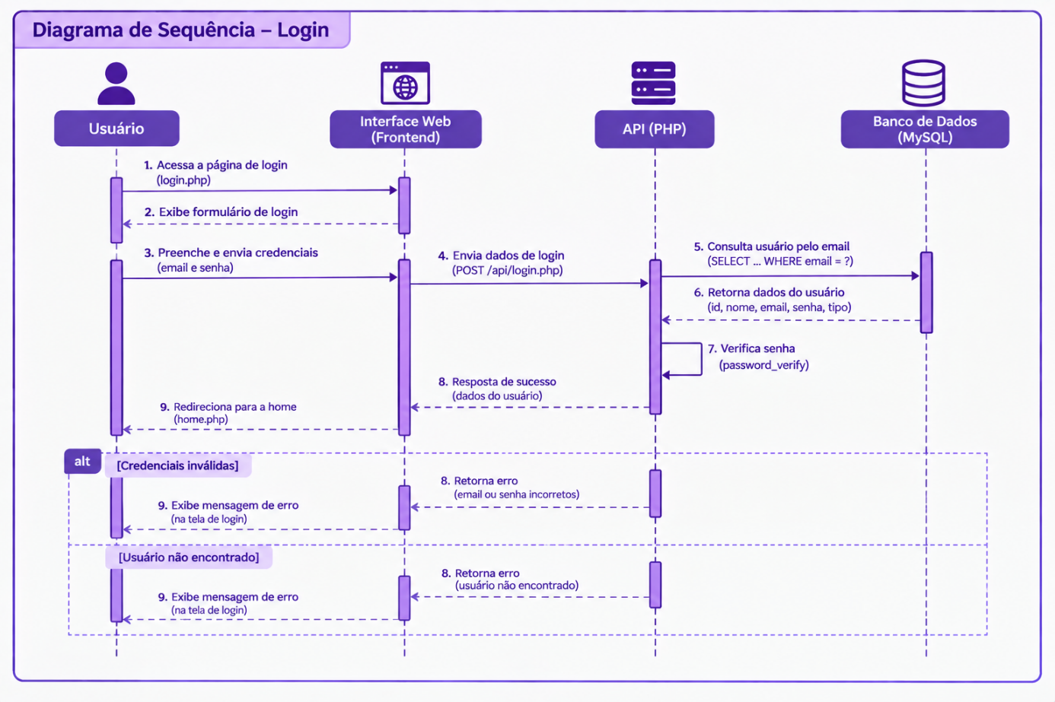
Fonte:Bessa,Vendrusculo(2026)

Diagrama de Atividade
Segundo a Lucidchart (2026), um diagrama de atividades é essencialmente um fluxograma que mostra as atividades realizadas por um sistema. A Linguagem de Modelagem Unificada inclui vários subconjuntos de diagramas, incluindo diagramas de estrutura, diagramas de interação e diagramas de comportamento. Os diagramas de atividades, juntamente com os diagramas de caso de uso e de máquina de estados, são considerados diagramas de comportamento porque descrevem o que deve acontecer no sistema que está sendo modelado.
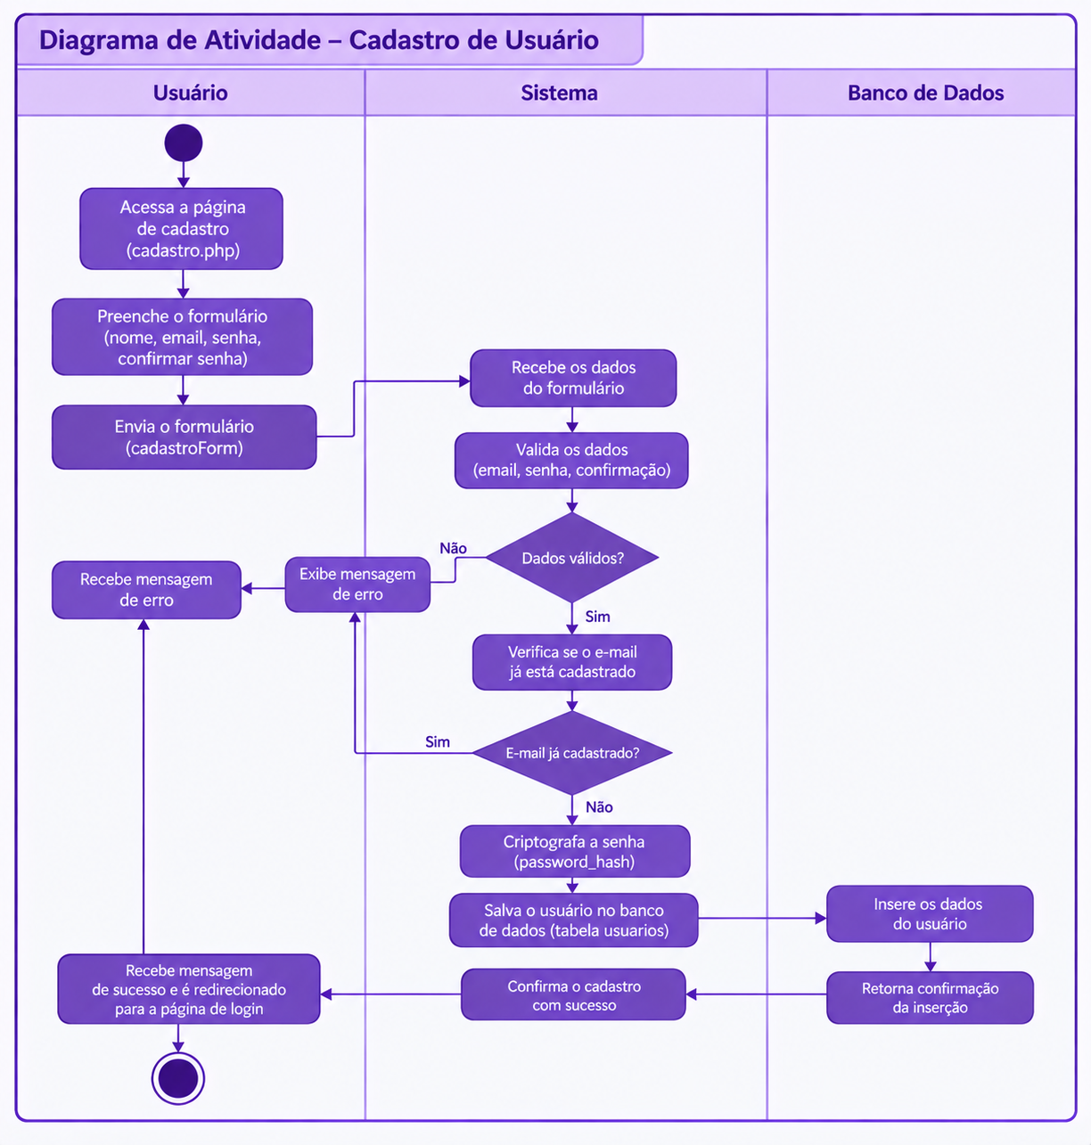

Fonte:Bessa,Vendrusculo(2026)

Telas

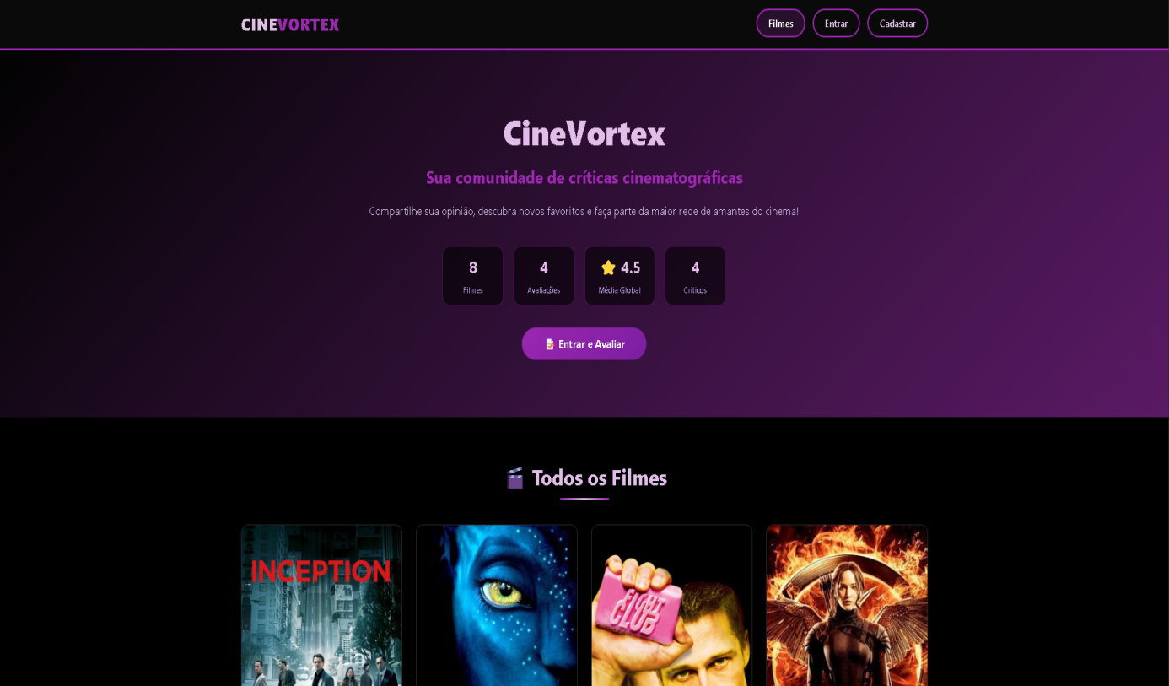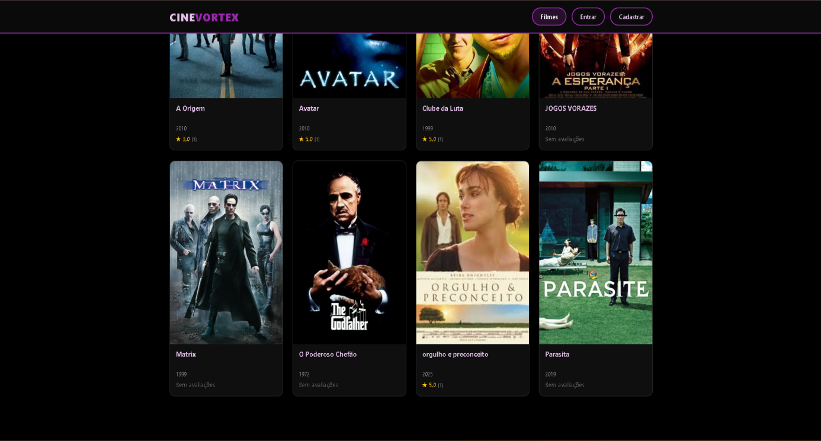

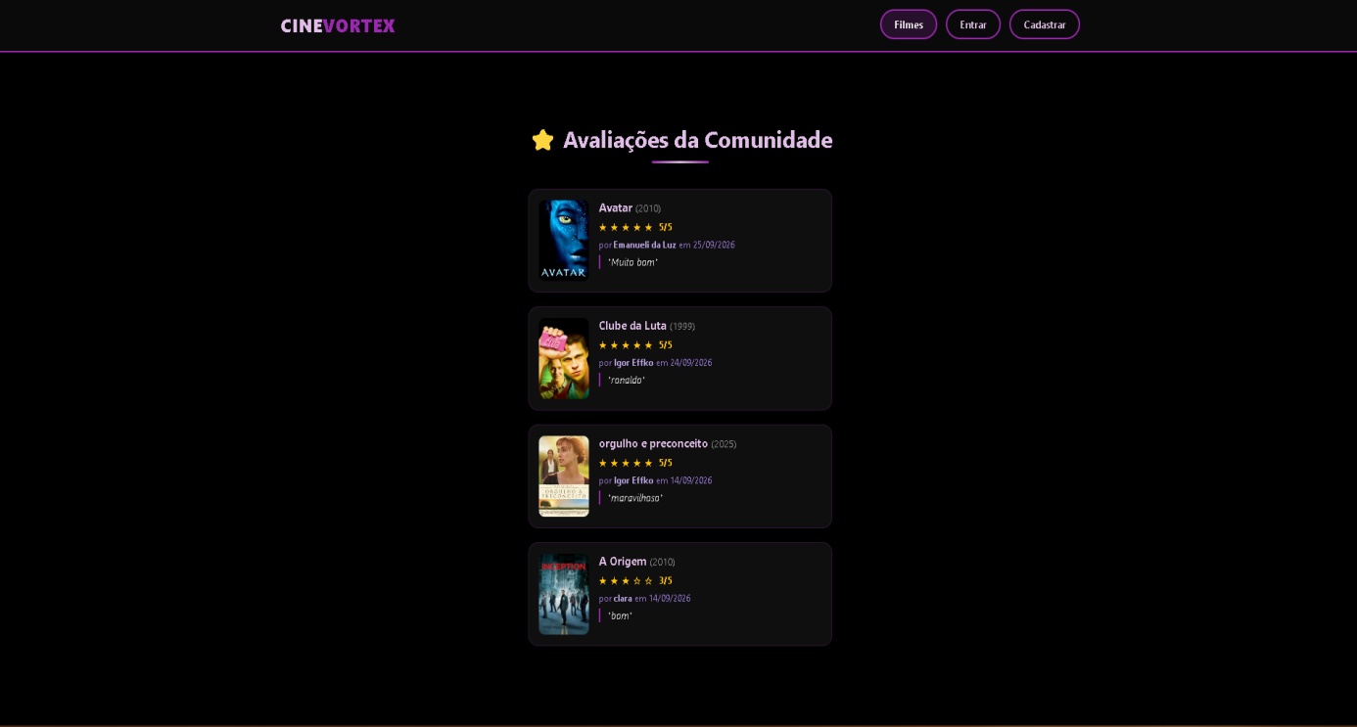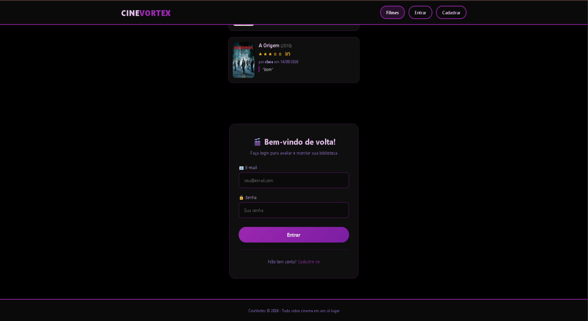

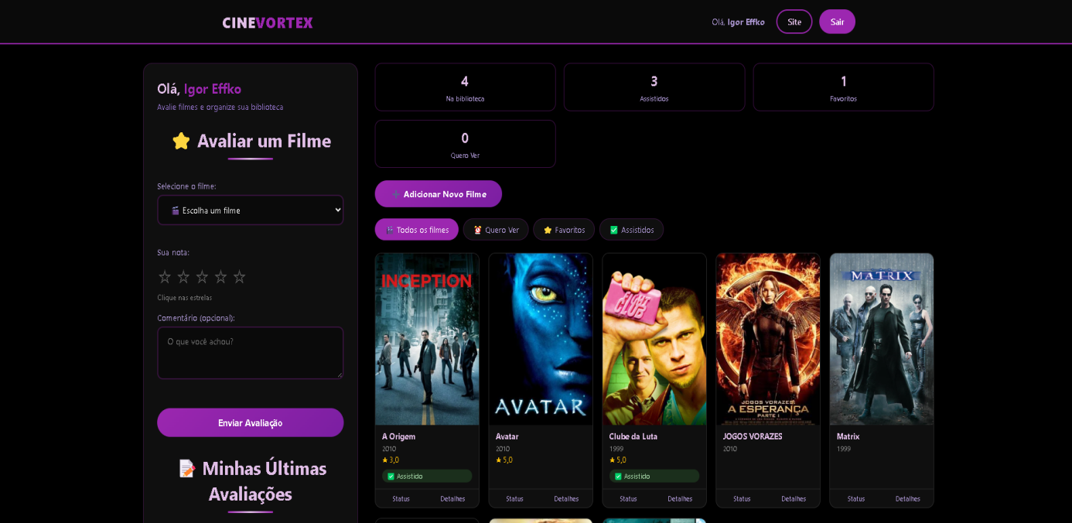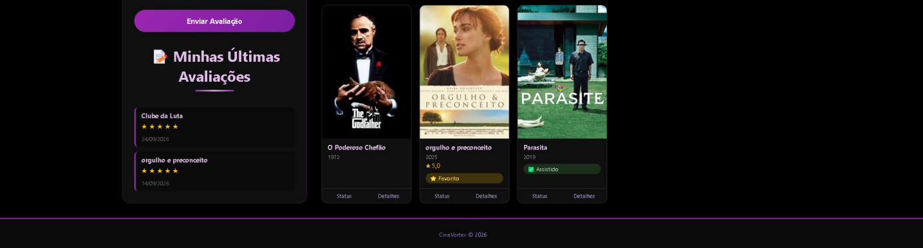

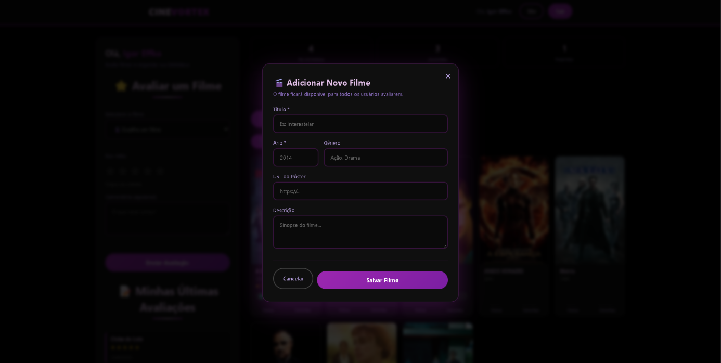

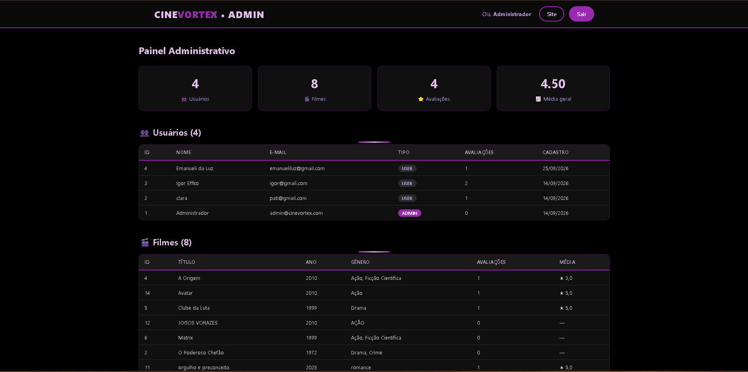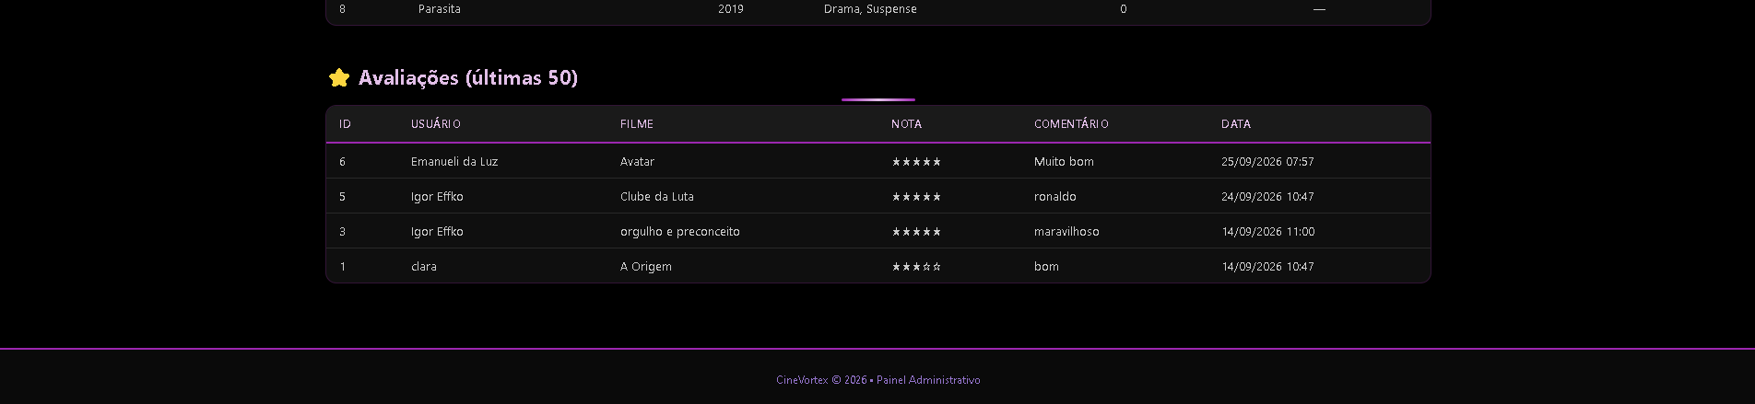

Conclusão
O desenvolvimento do CineVortex iniciou-se com a proposta de criar um sistema web de catalogação e avaliação cinematográfica que funcionasse como diário digital e mural coletivo. A plataforma permitiria aos usuários registrar filmes assistidos, desejados e favoritos, atribuir notas e comentários e visualizar as avaliações da comunidade. A proposta central sempre foi respeitar a autonomia do espectador, funcionando como um site de avaliação e não de recomendação.
Após o planejamento, foram elaborados os protótipos das telas de cadastro, login, página inicial, catálogo, cadastro de filmes, avaliação e gerenciamento de status. Em seguida, desenvolveu-se a modelagem com os diagramas de contexto, fluxo de dados, entidade-relacionamento, caso de uso, classe, sequência e atividade, além do dicionário de dados. O banco foi estruturado com tabelas como ‘Usuarios’, ‘Filmes’, ‘Avaliacoes’ e ‘Usuarios_Filmes’, esta última responsável pelos status `quero_ver`, `assistido` e `favorito`.
Como resultados, o sistema atende a 18 requisitos funcionais e 15 não funcionais, e os testes confirmaram o funcionamento dos fluxos principais e alternativos. A principal dificuldade foi a integração entre front-end e back-end, superada com estudos complementares e padronização das validações. Como limitações, o sistema não possui sistema de recomendação por algoritmos, integração com APIs externas, versão mobile, autenticação em dois fatores ou geração de relatórios em PDF.
Por fim, constatou-se que, embora o trabalho esteja bem encaminhado, algumas melhorias ainda poderão ser implementadas, como filtros de busca no catálogo, moderação no cadastro de filmes, integração com APIs externas e chats para discussão sobre as avaliações. O projeto foi fundamental para consolidar os conhecimentos adquiridos no curso, proporcionando experiência prática no ciclo completo de desenvolvimento de software.

REFERÊNCIAS

AMATRIAIN, Xavier. Mining and learning with graphs for recommender systems. [S. l.]: ICLR, 2015

BAZIN, André. O que é o cinema? Tradução de Eloisa Araújo Ribeiro. São Paulo: Cosac Naify, 2014.

BEZERRA, Eduardo. Princípios de Análise e Projeto de Sistemas com UML. Rio de Janeiro: Elsevier.

DENNIS, Alan; WIXOM, Barbara Haley; ROTH, Roberta M. Análise e Projeto de Sistemas. Rio de Janeiro: LTC.

ELMASRI, Ramez; NAVATHE, Shamkant B. Sistemas de Banco de Dados. São Paulo: Pearson.

GUIMARÃES, Célio Cardoso. Fundamentos de Bancos de Dados: Modelagem, Projeto e Linguagem SQL. Campinas: Editora da Unicamp.

KRUG, Steve. Não me faça pensar: Uma abordagem de bom senso à usabilidade na web. Rio de Janeiro: Alta Books.

LEDUR, Cleverson L. Análise e Projeto de Sistemas. Porto Alegre: SAGAH.

MACHADO, Felipe Nery Rodrigues. Banco de Dados: Projeto e Implementação. São Paulo: Érica.

NEO4J. Neo4j Graph Data Platform: concepts and architectures. Versão 5.0. Disponível em: https://neo4j.com/docs/.

NIELSEN, Jakob. 10 usability heuristics for user interface design. Nielsen Norman Group, 2020. Disponível em: https://www.nngroup.com/articles/ten-usability-heuristics/. Acesso em: 23 mar. 2026.

NORMAN, Donald. The design of everyday things: revisited. Nielsen Norman Group, 2019. Disponível em: https://www.nngroup.com/articles/design-everyday-things-revisited/. Acesso em: 23 mar. 2026.

PAZ, Mônica. Webdesign. Curitiba: Intersaberes.

SILVA, Maurício Samy. HTML5: A linguagem de marcação que revolucionou a web. São Paulo: Novatec.

Especialista em Educação Permanente: Saúde e educação pela FioCruz – Fundação Osvaldo Cruz. Especialista em tecnologias da Informação pela UNIVEL – União Educacional de Cascavel. Pedagoga formada pela UNIPAR – Universidade Paranaense. Professora do núcleo técnico do Estado do Paraná – Ensino médio técnico. ² Especialização em Ciência de Dados,.FACULDADE FOCUS, FOCUS, Brasil. Graduação em Sistemas de informação.UNIMEO, UNIMEO, Brasil.

